№ 31(266) 21 ноября 2016г  Издается с мая 2007 г | ВЕСТНИК ХОРОШИНСКОГО СЕЛЬСОВЕТА
Периодическое печатное издание Совета депутатов и администрации Хорошинского сельсовета
АДМИНИСТРАЦИЯ
ХОРОШИНСКОГО СЕЛЬСОВЕТА
КАРАСУКСКОГО РАЙОНА НОВОСИБИРСКОЙ ОБЛАСТИ

ПОСТАНОВЛЕНИЕ
17.11.2016 № 128
О присвоении объекту адресации адреса
В соответствии с Федеральным законом от 06 октября 2003 года № 131-ФЗ «Об общих принципах организации местного самоуправления в Российской Федерации», Постановлением Правительства Российской Федерации от 19 ноября 2014 года № 1221 «Об утверждении правил присвоения, изменения и аннулирования адресов»,
П О С Т А Н О В Л Я Ю:
1. Присвоить объекту адресации — зданию школы, расположенному на земельном участке с кадастровым номером 54:08:025201:89, по улице Мира, 2 деревни Токаревка Карасукского района Новосибирской области, адрес: Российская Федерация, Новосибирская область, Карасукский район, деревня Токаревка, улица Мира, 2.
2. Контроль за исполнением постановления оставляю за собой.

Глава Хорошинского сельсовета
Карасукского района
Новосибирской области Ю.А. Гладков

СОВЕТ ДЕПУТАТОВ
ХОРОШИНСКОГО СЕЛЬСОВЕТА
КАРАСУКСКОГО РАЙОНА НОВОСИБИРСКОЙ ОБЛАСТИ
пятого созыва

РЕШЕНИЕ
(двенадцатая сессия)
18.11.2016 с. Хорошее № 53

О ВНЕСЕНИИ ИЗМЕНЕНИЙ В УСТАВ ХОРОШИНСКОГО СЕЛЬСОВЕТА КАРАСУКСКОГО РАЙОНА НОВОСИБИРСКОЙ ОБЛАСТИ

В соответствии со ст. 7, 35, 44 Федерального закона от 06.10.2003 № 131-ФЗ «Об общих принципах организации местного самоуправления в Российской Федерации» Совет депутатов Хорошинского сельсовета Карасукского района Новосибирской области
РЕШИЛ:
1.Внести в Устав Хорошинского сельсовета Карасукского района Новосибирской области следующие изменения:
1.1. Статья 5.1. Права органов местного самоуправления Хорошинского сельсовета на решение вопросов, не отнесенных к вопросам местного значения поселения
1.1.1. часть 1 дополнить пунктами 16),17), 18), 19), 20), 21) следующего содержания:
«16) принятие муниципальных правовых актов в сфере профилактики правонарушений»;
«17) создание координационных органов в сфере профилактики правонарушений (порядок их создания определяется муниципальными правовыми актами в силу части 4 статьи 30 Федерального закона от 23.06.2016 № 182-ФЗ)»;
«18) принятие мер по устранению причин и условий, способствующих совершению правонарушений»;
«19) обеспечение взаимодействия лиц, участвующих в профилактике правонарушений, на территории муниципального образования»;
«20) осуществление профилактики правонарушений в формах профилактического воздействия, предусмотренных пунктами 1,7-10 части 1 статьи 17 Федерального закона от 23.06.2016 № 182-ФЗ»;
«21) реализация иных прав в сфере профилактики правонарушений.
1.2. Статья 27. Полномочия администрации
1.2.1. Часть 1 дополнить пунктами 68.2), 68.3), 68.4), 68,5), 68,6), 68,7) следующего содержания:
«68.2) принятие муниципальных правовых актов в сфере профилактики правонарушений»;
«68.3) создание координационных органов в сфере профилактики правонарушений (порядок их создания определяется муниципальными правовыми актами в силу части 4 статьи 30 Федерального закона от 23.06.2016 № 182-ФЗ)»;
«68.4) принятие мер по устранению причин и условий, способствующих совершению правонарушений»;68.5) обеспечение взаимодействия лиц, участвующих в профилактике правонарушений, на территории муниципального образования»;
«68.6) осуществление профилактики правонарушений в формах профилактического воздействия, предусмотренных пунктами 1,7-10 части 1 статьи 17 Федерального закона от 23.06.2016 № 182-ФЗ»;
«68.7) реализация иных прав в сфере профилактики правонарушений.
2. В порядке, установленном Федеральным законом от 21.07.2005 № 97-ФЗ «О государственной регистрации Уставов муниципальных образований», предоставить муниципальный правовой акт о внесении изменении в Устав Хорошинского сельсовета Карасукского района Новосибирской области на государственную регистрацию в Главное управление Министерства юстиции Российской Федерации по Новосибирской области в течение 15 дней.
3. Главе Хорошинского сельсовета Карасукского района Новосибирской области опубликовать муниципальный правовой акт Хорошинского сельсовета после государственной регистрации в течение 7 дней и направить в Главное управление Министерства юстиции Российской Федерации по Новосибирской области сведения об источнике и о дате официального опубликования (обнародования) муниципального правового акта Хорошинского сельсовета Карасукского района Новосибирской области для включения указанных сведений в государственный реестр уставов муниципальных образований Новосибирской области в 10-дневной срок.
4. Настоящее решение вступает в силу после государственной регистрации и опубликования в газете «Вестник Хорошинского сельсовета».

Председатель Совета депутатов
Хорошинского сельсовета
Карасукского района
Новосибирской области Н.В.Бакаляс

Глава Хорошинского сельсовета
Карасукского района
Новосибирской области Ю.А.Гладков

ГАЗ ТРЕБУЕТ ВНИМАНИЯ
ГУ МЧС России по Новосибирской области напоминает ОСНОВНЫЕ ТРЕБОВАНИЯ ПРИ ЭКСПЛУАТАЦИИ ГАЗОВЫХ ПРИБОРОВ И ОБОРУДОВАНИЯ:
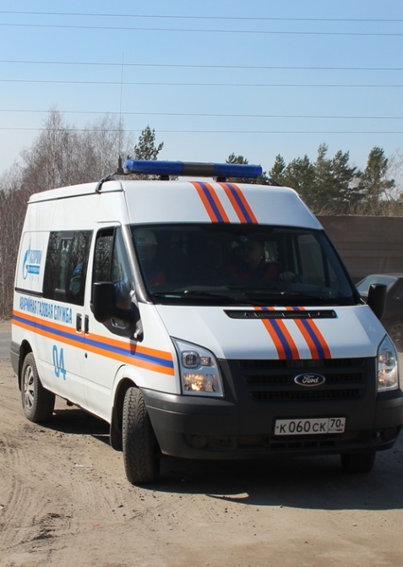
- Эксплуатация газовых приборов и оборудования разрешается только после прохождения абонентом инструктажа по безопасному пользованию газом в быту.
- Соблюдение правил пользования газовыми приборами при эксплуатации исключает возможность возникновения аварий и несчастных случаев.
- Абонент должен содержать газовые приборы и оборудование в чистоте и технически исправном состоянии.
- При выявлении утечек газа и неисправной автоматики безопасности, отсутствии или нарушении тяги в дымовых и вентиляционных каналах, самовольной установке газоиспользующего оборудования, газовые приборы, аппараты и другое оборудование подлежат отключению с установкой заглушки и оформлением акта.
- При выявлении необходимости проведения ремонта газоиспользующего оборудования, связанного с заменой узлов, деталей и арматуры на газопроводах, абонентом оформляется ремонтная заявка в эксплуатационную организацию, осуществляющую техническую эксплуатацию объектов газораспределительных сетей и газового оборудования зданий
ЗАПРЕЩАЕТСЯ:
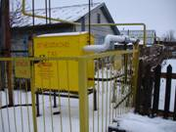
- Допускать к эксплуатации газовых приборов и оборудования детей или посторонних лиц.
- Производить розжиг газопотребляющего оборудования, а также курить, включать и выключать электрические приборы при появлении запаха газа в помещении.
- Использовать для сна помещение, где установлено газопотребляющее оборудование.
- Пользоваться огнем для обнаружения утечек газа (для этой цели необходимо пользоваться мыльным раствором).

ПОМНИТЕ!
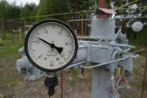
- Газ в смеси с воздухом становится взрывоопасным.
- Нарушая правила пользования газовыми приборами и оборудованием, вы подвергаете опасности не только себя, но и окружающих.
- В случае появления запаха газа в помещении, неисправности или ненормальной работе газовых приборов и оборудования абонент должен немедленно сообщить об этом в эксплуатационную организацию, осуществляющую техническую эксплуатацию объектов газораспределительных сетей и газового оборудования зданий по телефону, указанному в договоре и контрольном журнале.

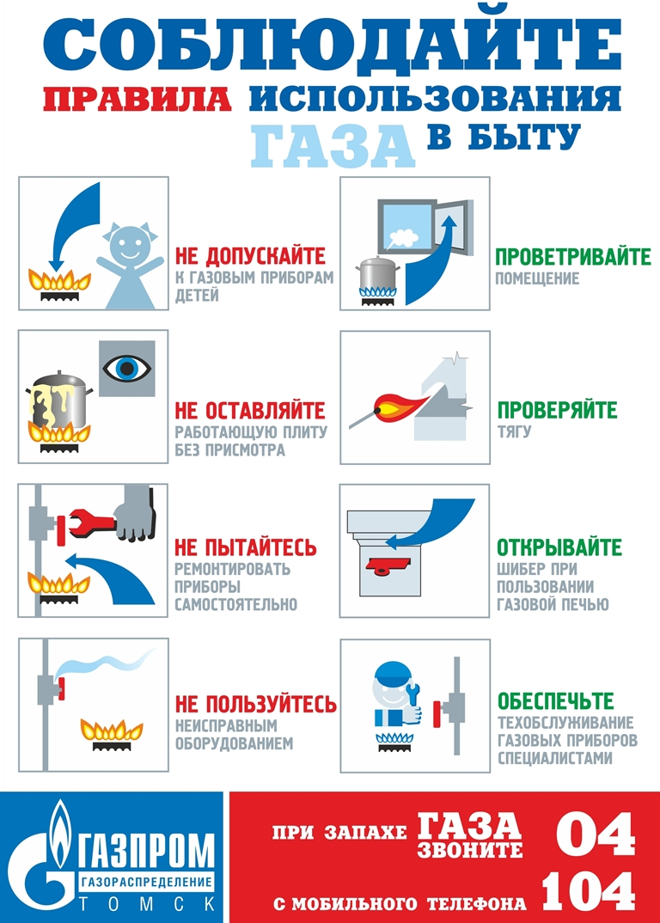

Газета отпечатана в администрации Хорошинского сельсовета с.Хорошее ул.Набережная, 2

Тираж 15 2016 год

Редакционный совет: АДРЕС: 632831
Гриценко С.И. Новосибирская область
Гайдук В.И. Карасукский район
Тихоненко Н.Г. с.Хорошее, ул. Набережная,2
СОУЧРЕДИТЕЛИ: Администрация и Совет депутатов
Хорошинского сельсовета

